Thực hiện nguyên tắc “5 đúng” để uống thuốc an toàn
Sử dụng thuốc đúng cách có vai trò rất quan trọng trong điều trị bệnh. Dù là thuốc dùng để điều trị hay hỗ trợ nâng cao thể trạng đều có những nguyên tắc sử dụng. Nếu không nắm rõ được nguyên tắc cơ bản khi dùng thuốc, người bệnh có thể dùng sai làm giảm hiệu quả điều trị thậm chí gây nguy hiểm. Dưới đây là 5 nguyên tắc quan trọng mà trước khi sử dụng thuốc bạn cần phải biết.
Đúng bệnh
Dùng thuốc bắt chước theo toa kê bệnh của người khác có thể rất nguy hiểm, thậm chí dẫn đến tử vong. Đây là thói quen khá phổ biến trong cộng đồng. Bạn không bao giờ được dùng thuốc mà không được bác sĩ kê riêng cho cá nhân bạn. Lý do là bệnh trạng mỗi người mỗi khác. Liều lượng của thuốc và thời gian trị liệu được căn cứ trên thể trọng và tình trạng bệnh lý của mỗi bệnh nhân. Vì vậy không nên uống thuốc theo mách bảo, vì tưởng rằng bệnh của họ cũng giống như bệnh của mình.
Đúng thuốc
Việc phải uống nhiều loại thuốc cùng lúc rất dễ gây nhầm lẫn thuốc, đặc biệt ở người cao tuổi. Nhiều trường hợp ngộ độc thuốc phải đi cấp cứu cũng chỉ vì uống nhầm loại thuốc. Vì vậy, bạn cần để ý, ghi nhớ loại thuốc mình đang uống, hình dạng viên thuốc và viên thuốc đó có màu gì? Thuốc nên được đựng trong chai lọ nguyên thủy để tránh nhầm lẫn với các thuốc khác. Uống đúng thuốc mới khỏi được bệnh.
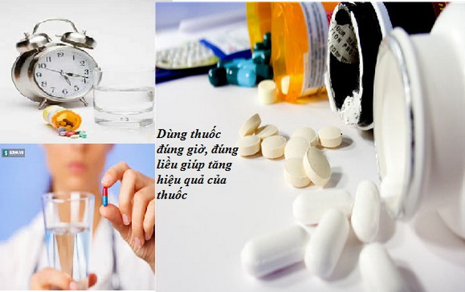
Tuân thủ “5 đúng” giúp dùng thuốc hiệu quả và an toàn.
Đúng lúc
Thời điểm uống thuốc là rất quan trọng. Thuốc có thể được uống vào lúc trước ăn, sau ăn hoặc trong khi ăn. Vì mỗi loại thuốc có bản chất khác nhau nên không có quy luật chung về uống thuốc vào lúc nào cho tất cả các loại thuốc. Khi đi khám bệnh được kê đơn thuốc, bác sĩ thường căn dặn bệnh nhân điều này, bệnh nhân cần tuân thủ để thuốc phát huy tối đa hiệu quả. Người bệnh cũng cần đọc kỹ hướng dẫn sử dụng trước khi dùng xem thời điểm uống thuốc đó vào lúc nào.
Nếu lỡ quên uống thuốc thì không nên uống bù thuốc. Nhiều bệnh nhân tới giờ uống thuốc nhưng lại quên không uống. Đến lần uống sau uống bù 2 liều cộng lại. Điều này rất có hại vì làm cho nồng độ thuốc trong máu tại thời điểm uống thuốc tăng cao, gây nguy hiểm.
Với bệnh nhân phải dùng nhiều loại thuốc, đặc biệt là ở người cao tuổi, mắc nhiều bệnh, để tránh quên thuốc, họ thường uống thuốc cùng một lúc rất dễ gây ra các tương tác bất lợi. Vì vậy, cần hỏi kỹ bác sĩ về thời điểm dùng các loại thuốc và bệnh nhân cần tuân thủ.
Đúng liều
Với hầu hết các thuốc, nếu dùng đúng liều thì đó là thuốc chữa bệnh, còn nếu dùng quá liều đó lại là độc chất. Đúng liều ở đây có nghĩa là phải dùng thuốc theo đúng số lượng đã được chỉ định. Việc dùng thuốc không đúng liều gồm 2 trường hợp: dùng không đủ liều và dùng quá lâu. Cả 2 trường hợp này đều dẫn đến hậu quả không tốt.
Dùng thuốc không đủ liều không chỉ ảnh hưởng đến kết quả điều trị bệnh mà còn gây hại. Ví dụ, sử dụng kháng sinh không đủ liều có thể dẫn đến hiện tượng nhờn thuốc, kháng thuốc. Còn dùng thuốc quá liều sẽ gây tác hại cho chính sức khỏe của người dùng thuốc, thậm chí có thể gây tử vong. Muốn thay đổi liều lượng phải hỏi ý kiến của bác sĩ trước. Đừng vì mong muốn khỏi bệnh sớm mà tăng liều sử dụng rất có thể sẽ dẫn đến trường hợp nhờn thuốc. Nếu bạn thấy cơ thể mình đã hồi phục và dừng sử dụng thuốc dù chưa hết đơn thuốc của bác sĩ cũng có thể dẫn đến tình trạng tái phát bệnh, khi đó bạn sẽ phải đến bác sĩ thường xuyên hơn.
Đúng cách
Tùy loại, thuốc phải được sử dụng cho đúng cách. Nếu là thuốc viên nén, cần uống thuốc nguyên viên với nước đun sôi để nguội. Một số bệnh nhân dùng ít nước hoặc thậm chí là không dùng nước để uống thuốc mà nuốt khan viên thuốc. Với cách này, thuốc có thể bị vướng, mắc ở thực quản gây tổn thương thực quản. Mặt khác, do không có đủ nước để làm tan thuốc, một số loại thuốc sẽ kết thành sỏi trong cơ thể. Đối với dạng viên nén sủi bọt thì cần hòa tan thuốc hoàn toàn trong nước (pha đúng lượng nước trong tờ hướng dẫn sử dụng hoặc hướng dẫn của bác sĩ, dược sĩ) và uống hết. Ngoài ra còn có loại thuốc phải ngậm dưới lưỡi hoặc có thuốc để hít, để xịt vào mũi hay để dùng bôi ngoài da, để nhỏ vào mắt, để tiêm... bạn đều cần phải lưu ý để sử dụng đúng cách.
Nguồn:dongnaicdc.vn

